**SMLOUVA O ZÁJEZDU**

**2412196584**

**číslo smlouvy:**

uzavřená mezi cestovní kanceláří a zákazníkem dle §2521 a násl. zákona č. 89/2012 Sb. v platném znění. CK je pojištěna proꢀ úpadku dle zákona. CK má uhrazen povinný

příspěvek do Garančního fondu.

**Cestovní kancelář - pořadatel zájezdu**

**GEOVITA, cestovní kancelář**

Masarykova třída 885/34, 772 00 Olomouc-Hodolany, Česká republika

Mobil:

Telefon:

+420 725 390 790

+420 588 208 208, www.geovita.cz

420 588 208 209

E-mail: rezervace@geovita.cz

IČ: 28568541

DIČ: CZ28568541

+

Krajský soud v Ostravě, C 43725CK je pojištěna proꢀ úpadku dle zákona.

**Provozovna**

**GEOVITA, cestovní kancelář**

Frýdecká 601/8, 737 01 Český Těšín, Česká republika

+

420 588 208 208,

Telefon:

Mobil:

588 208 209

+420 725 390 790

E-mail: rezervace@geovita.cz

www.geovita.cz

**Základní škola, Dětský domov a Školní jídelna Litovel,**

**Mgr. Kupková Lucie**

Palackého 938, 784 01 Litovel, Česká republika

**Zákazník - objednatel**

**Rozsah služeb**

Mobil:

+420 737 777 935

E-mail: zsaddham@seznam.cz

IČ: 61989771

Desꢀnace: Chorvatsko / Severní Dalmácie / Vodice

**Termín zájezdu: 23.6.2025 - 30.6.2025 (7 nocí)**

**Zájezd: Rodinný rezort Bonaca - apartmány: Autobusový zájezd Náš ꢀp 7 nocí**

Ubytování: Rodinný rezort Bonaca - apartmány

Pokoje: 4x 2lůžkový pokoj AKCE 2+1, 4x 2lůžkový apartmán Akce 2+3

Strava: 28os. Polopenze

Cestovní pojištění: 28x Bez pojištění

Doprava: 28x Autobus

nástup Litovel; návrat Litovel

**Příjmení a jméno**

**Datum narození**

**Bydliště**

**Účastníci zájezdu**

**1. Andrea Trnková**

24.6.1974

Řimice 1, 783 21 Řimice

Ubytování: Dospělý na lůžku ve dvoulůžkovém pokoji, Strava: Polopenze, Cestovní pojištění: Bez pojištění - Doprava: nástup/výstup - Litovel

**2. Krátká Eva**

12.3.1964

Hradečná,

Ubytování: Dospělý na lůžku ve dvoulůžkovém pokoji, Strava: Polopenze, Cestovní pojištění: Bez pojištění - Doprava: nástup/výstup - Litovel

**3. Dlasková Romana**

12.11.1961

Karla Sedláka 1222, 784 01 Litovel

Ubytování: Dospělý na lůžku ve dvoulůžkovém pokoji, Strava: Polopenze, Cestovní pojištění: Bez pojištění - Doprava: nástup/výstup - Litovel

**4. Bc. Tylová Nikola**

6.1.2001

Mladeč 12, 783 21 Mladeč

Ubytování: Dospělý na lůžku ve dvoulůžkovém pokoji, Strava: Polopenze, Cestovní pojištění: Bez pojištění - Doprava: nástup/výstup - Litovel

**5. We add laꢁer**

Ubytování: Dospělý na lůžku ve dvoulůžkovém pokoji, Strava: Polopenze, Cestovní pojištění: Bez pojištění - Doprava: nástup/výstup - Litovel

**6. We add laꢁer**

Ubytování: Dospělý na lůžku ve dvoulůžkovém pokoji, Strava: Polopenze, Cestovní pojištění: Bez pojištění - Doprava: nástup/výstup - Litovel

**7. Mgr. Hamplová Monika**

Pňovice 79, 784 01 Pňovice

Ubytování: Dospělý na lůžku ve dvoulůžkovém pokoji, Strava: Polopenze, Cestovní pojištění: Bez pojištění - Doprava: nástup/výstup - Litovel

**8. We add laꢁer**

Ubytování: Dospělý na lůžku ve dvoulůžkovém pokoji, Strava: Polopenze, Cestovní pojištění: Bez pojištění - Doprava: nástup/výstup - Litovel

**9. Orálková Marie**

10.1.2009

Husova 651, 784 01 Litovel

Ubytování: Dospělý na lůžku ve dvoulůžkovém pokoji, Strava: Polopenze, Cestovní pojištění: Bez pojištění - Doprava: nástup/výstup - Litovel

**10. Lúčanová Jana**

30.12.2008

Husova 651, 784 01 Litovel

Ubytování: Dospělý na lůžku ve dvoulůžkovém pokoji, Strava: Polopenze, Cestovní pojištění: Bez pojištění - Doprava: nástup/výstup - Litovel

**11. Gábor Tomáš**

3.12.2011

Husova 651, 784 01 Litovel

Ubytování: Osoba od 12 let na přistýlce, Strava: Polopenze, Cestovní pojištění: Bez pojištění - Doprava: nástup/výstup - Litovel

**12. Buďa Miroslav**

27.12.2011

Husova 651, 784 01 Litovel

Ubytování: Osoba od 12 let na přistýlce, Strava: Polopenze, Cestovní pojištění: Bez pojištění - Doprava: nástup/výstup - Litovel

**13. Hangurbadžová Jessika**

1.10.2012

Husova 651, 784 01 ;

Ubytování: Osoba od 12 let na přistýlce, Strava: Polopenze, Cestovní pojištění: Bez pojištění - Doprava: nástup/výstup - Litovel

**14. Grau Marie**

3.2.2011

Husova 651, 784 01 Litovel

Ubytování: Dospělý na lůžku ve dvoulůžkovém pokoji, Strava: Polopenze, Cestovní pojištění: Bez pojištění - Doprava: nástup/výstup - Litovel

**15. Grau Filip**

9.7.2008

Husova 651, 784 01 Litovel

Ubytování: Dospělý na lůžku ve dvoulůžkovém pokoji, Strava: Polopenze, Cestovní pojištění: Bez pojištění - Doprava: nástup/výstup - Litovel

**16. Hangurbadžová Helena Dagmar**

21.1.2016

Husova 651, 784 01 Litovel

Ubytování: Dítě 7-12 let na přistýlce, Strava: Polopenze, Cestovní pojištění: Bez pojištění - Doprava: nástup/výstup - Litovel

**17. Hangurbadža Bruno**

13.11.2014

Husova 651, 784 01 Litovel

Ubytování: Dítě 7-12 let na přistýlce, Strava: Polopenze, Cestovní pojištění: Bez pojištění - Doprava: nástup/výstup - Litovel

**1**

**8. Grau Ondřej**

23.10.2013

Husova 651, 784 01 Litovel

Ubytování: Dítě 7-12 let na přistýlce, Strava: Polopenze, Cestovní pojištění: Bez pojištění - Doprava: nástup/výstup - Litovel

**19. Vařeka Marꢀn**

12.12.2011

Husova 651, 784 01 Litovel

Ubytování: Dospělý na lůžku ve dvoulůžkovém pokoji, Strava: Polopenze, Cestovní pojištění: Bez pojištění - Doprava: nástup/výstup - Litovel

**20. Jarmová Lucie**

29.2.2012

Husova 651, 784 01 Litovel

Ubytování: Dospělý na lůžku ve dvoulůžkovém pokoji, Strava: Polopenze, Cestovní pojištění: Bez pojištění - Doprava: nástup/výstup - Litovel

**21. Jarmová Marie**

2.3.2013

Husova 651, Litovel

Ubytování: Osoba od 12 let na přistýlce, Strava: Polopenze, Cestovní pojištění: Bez pojištění - Doprava: nástup/výstup - Litovel

**22. Styrančáková Viktorie**

5.10.2017

Husova 651, 784 01 Litovel

Ubytování: Dítě 7-12 let na přistýlce, Strava: Polopenze, Cestovní pojištění: Bez pojištění - Doprava: nástup/výstup - Litovel

**23. Styrančáková Leona**

12.11.2015

Husova 651, 784 01 Litovel

Ubytování: Dítě 7-12 let na přistýlce, Strava: Polopenze, Cestovní pojištění: Bez pojištění - Doprava: nástup/výstup - Litovel

**2**

**4. Lúčan Jan**

24.10.2006

Husova 651, 784 01 Litovel

Ubytování: Dospělý na lůžku ve dvoulůžkovém pokoji, Strava: Polopenze, Cestovní pojištění: Bez pojištění - Doprava: nástup/výstup - Litovel

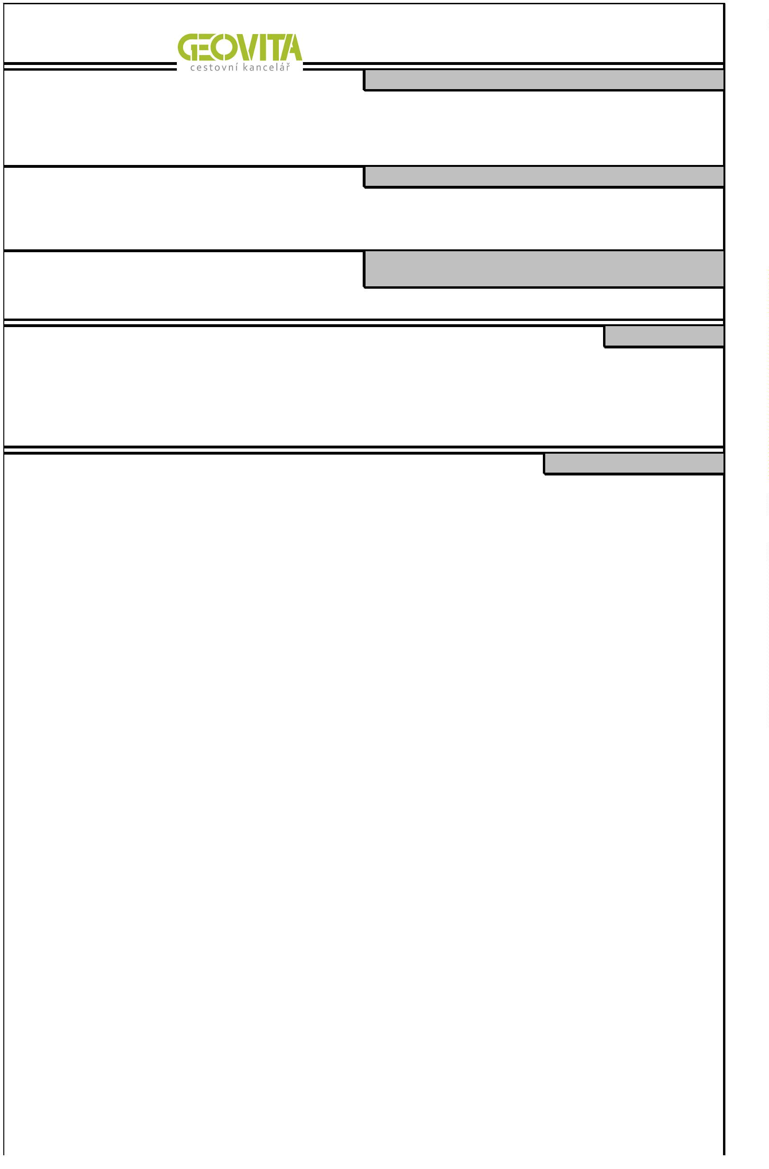

**25. Styrančáková Beatrice**

7.5.2014

Husova 651, 784 01 Litovel

Ubytování: Dospělý na lůžku ve dvoulůžkovém pokoji, Strava: Polopenze, Cestovní pojištění: Bez pojištění - Doprava: nástup/výstup - Litovel

**26. Mazáčová Drahomíra**

22.3.2016

Husova 651, 784 01 Litovel

Ubytování: Dítě 7-12 let na přistýlce, Strava: Polopenze, Cestovní pojištění: Bez pojištění - Doprava: nástup/výstup - Litovel

**27. Lúčanová Tereza**

10.11.2016

Husova 651, 784 01 Litovel

Ubytování: Dítě 7-12 let na přistýlce, Strava: Polopenze, Cestovní pojištění: Bez pojištění - Doprava: nástup/výstup - Litovel

**28. Lúčanová Markéta**

13.12.2018

Husova 651, 784 01 Litovel

Ubytování: Dítě do 7 let na přistýlce, Strava: Polopenze, Cestovní pojištění: Bez pojištění - Doprava: nástup/výstup - Litovel

**Služba**

**Počet**

**Jednotková cena**

**Celkem**

**Cena zájezdu**

Dospělý na lůžku ve dvoulůžkovém pokoji

Dospělý na lůžku ve dvoulůžkovém pokoji

Dítě 7-12 let na přistýlce

Osoba od 12 let na přistýlce

Dítě do 7 let na přistýlce

Polopenze

Autobus

Bonaca - příplatek za plnou penzi

Pobytová taxa

8x

8x

7x

4x

1x

28x

28x

28x

28x

13 850 Kč

12 870 Kč

8 970 Kč

12 070 Kč

3 980 Kč

v ceně

v ceně

1 750 Kč

385 Kč

110 800 Kč

102 960 Kč

62 790 Kč

48 280 Kč

3 980 Kč

v ceně

v ceně

49 000 Kč

10 780 Kč

**Cena celkem**

**388 590 Kč**

**Cena zahrnuje:** ubytování,

polopenze,

klimaꢀzace,

zapůjčení ručníků a ložního prádla,

vstup do venkovního bazénu,

zapůjčení jízdního kola,

možnost využívat venkovní gril,

WIFI,

parkování,

pobytová taxa.

**Poznámka do cestovní smlouvy:** Klient bere na vědomí a souhlasí s možnými opatřeními ubytovacího zařízení spojenými s nepředvídanými

událostmi.

Bankovní účet: **Fio banka, a.s., 2100036157/2010**

**Informace o platbě**

Variabilní symbol platby: **2412196584**

Záloha:

Doplatek:

193 690 Kč

194 900 Kč

Splatnost: 18.1.2025

Splatnost: 23.5.2025

Uhrazeno celkem:

Zbývá uhradit:

0 Kč

388 590 Kč

Pořadatel zájezdu: GEOVITA, cestovní kancelář, IČO: 28568541, se sídlem Masarykova třída 885/34, 77200, Olomouc-Hodolany, mobil: +420 725 390 790,

tel: +420 588 208 208, +420 588 208 209, email: rezervace@geovita.cz

Služby cestovního ruchu se poskytují v českém jazyce. Zájezd nemusí být vhodný pro osoby s omezenou schopnosꢁ pohybu.

Předmět Smlouvy: Uzavřením této Smlouvy se Organizátor (dále také Cestovní kancelář, CK ) zavazuje obstarat pro Objednatele výše

uvedený zájezd nebo cestovní služby a Objednatel se zavazuje za to Organizátorovi zaplaꢀt souhrnnou celkovou cenu.; Jsou-li ve Smlouvě

uvedeni i další zákazníci, prohlašuje Objednatel, který tuto Smlouvu podepsal, že byl k jejímu uzavření zmocněn i ze strany těchto dalších

zákazníků a Smlouvu tedy uzavírá i jejich jménem. Objednatel ꢁmto přebírá ručení za splnění závazku uhradit celkovou cenu i za další

zákazníky, tj. tuto cenu za ně Objednatel uhradí, pokud tak neučiní sami.

Stvrzuji, že jsem se seznámil/a s detailním popisem ubytovacího místa a služeb, polohy, kategorie, stupně vybavenosꢀ, počtem noclehů,

rozsahem stravování, typem dopravy, delegátským servisem, všemi službami zahrnutými v ceně i dokoupenými, s vízovými a pasovými

náležitostmi a požadavky na zdravotní dokumenty nezbytnými pro cestu a pobyt včetně lhůt a poplatků pro jejich vyřízení.

Prohlašuji a svým podpisem nebo úhradou ceny stvrzuji, že jsem převzal/a a seznámil/a se s předsmluvními informacemi o zájezdech a

nabídkou Organizátora, anebo jsem se seznámil/a s nimi na internetových stránkách www.Geovita.cz a že jsem se seznámil/a a souhlasím se

zněním Všeobecných smluvních podmínek (VSP) a Důležitých informací (DI), které jsou nedílnou součásꢁ této smlouvy. Podpisem resp.

úhradou ceny rovněž beru na vědomí sdělení CK o ochraně a zpracování osobních údajů (nařízení GDPR) a obdržení Potvrzení o zájezdu

se všemi zákonnými náležitostmi. A to i za všechny další zákazníky uvedené v této smlouvě, které jsem podrobně osobně informoval/a.

**Datum:**

**Podpis objednatele:**

**Datum: 9.1.2025**

**Prodejce potvrzuje výše uvedenou smlouvu**

Generováno rezervačním systémem pro cestovní kanceláře STOVKA - hꢂps://www.stovka.cz

